**Git、GitHub、Sourcetree的使用**

第一步

这是Git的官网：<https://git-scm.com/>

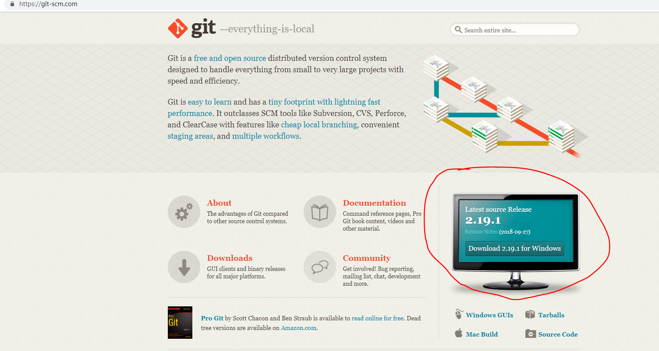

点击下载

安装教程

<https://jingyan.baidu.com/article/a3a3f811d4cd308da2eb8ad1.html>

安装每一步对应的解释

https://blog.csdn.net/sishen47k/article/details/80211002

打开cmd 输入git 查看到相关帮助信息即可

第二步

先注册一个GitHub账号

这是GitHub的官网：<https://github.com/>

Github是纯英文的，可以用谷歌浏览器翻译

PS：，GitHub可以说是远程仓库（就是把代码保存到远端服务器上），G码云也是，用法与GitHub相同，中国人开发的，有中文界面。

打开 Git Bash ，输入

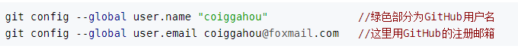

我自己的例子：

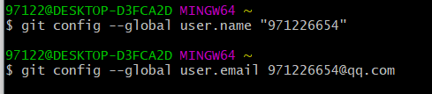

然后继续输入绿色框框里的东西（双引号里面的是你自己的github注册邮箱）

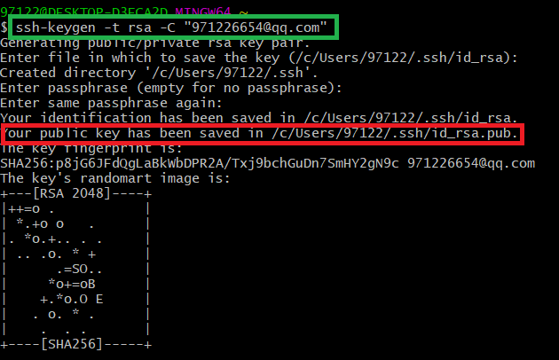

得到红色框框里的地址后，到文件夹里找，用记事本打开

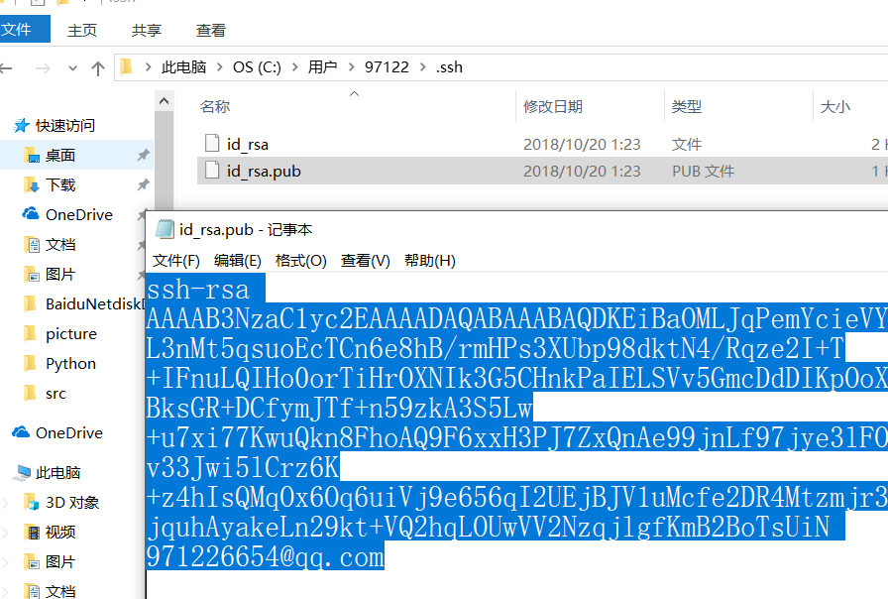

复制里面所有内容

登录GitHub，点击Settings——SSH and GPG keys——点击右侧Add SSH key

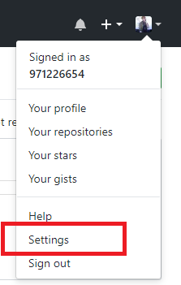 🡪 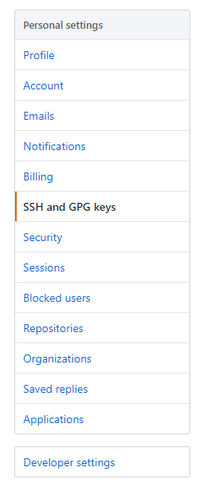 🡪

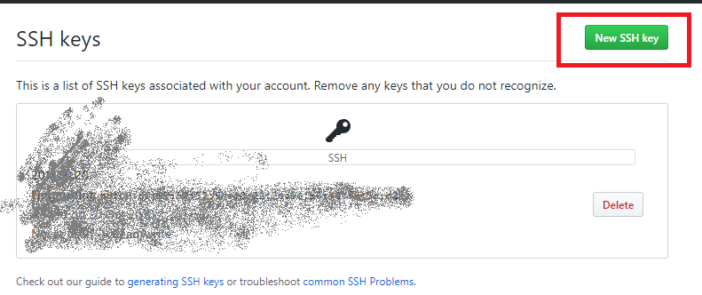 🡪

把复制的内容放到下面的大框框里，title自定义

再次打开Git Bash

输入 ssh -T [git@github.com](mailto:git@github.com)

如果返回这样的信息就成功

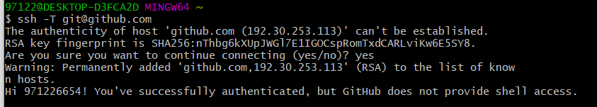

第三步

下载一个Sourcetree

这是官网：<https://www.sourcetreeapp.com/>

关于sourcetree注册

<https://jingyan.baidu.com/article/47a29f24608841c015239969.html>

我到时候给你们开vpn 0 0

百度经验的后面几步就上述说的ssh，我们已经生成过了，直接在



的工具🡪选项🡪

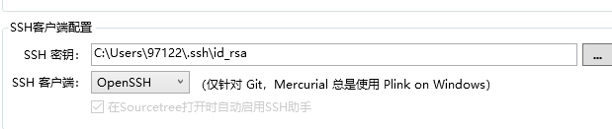

设置这一部分就好了